Szanowni Państwo i Dzieciaki.
Oto nowe karty pracy, na ten tydzień. Jeśli ktoś nie zrobił poprzednich, to bardzo proszę o uzupełnienie i odesłanie mi zrobionych zadań. Będę czekać na nie. Część już dostałam i bardzo się z tego powodu cieszę, bo widzę, że się staracie i pracujecie.
Dziękuję
Chciałabym, aby te zadania zostały przez Was robione w miarę systematycznie. Mam nadzieję, że otrzymam je jeszcze przed świętami lub od razu po świętach.
W razie potrzeby lub pytań można się ze mną skontaktować od pn. do pt., w godzinach 9.00 – 13.00, telefonicznie (667-149-179) lub za pomocą poczty elektronicznej filipek.b@jedrus.net.
W związku z przerwą świąteczną w dniach 9-14 kwietnia nie dyżuruję.

- Rozwiąż działania.

1 · 6 = 6
2 · 6 = …….
3 · 6 = …….
4 · 6 = …….
5 · 6 = …….
6 · 6 = …….
7 · 6 = …….
8 · 6 = …….
9 · 6 = …….
10 · 6 = …….
4 · 6 = …….
9 · 6 = …….
2 · 6 = …….
6 · 6 = …….
3 · 6 = …….
7 · 6 = …….
1 · 6 = ……
5 · 6 = …….
8 · 6 = …….
10 · 6 = …….

- Rozwiąż działania.

1 · 7 = 7
2 · 7 = …….
3 · 7 = …….
4 · 7 = …….
5 · 7 = …….
6 · 7 = …….
7 · 7 = …….
8 · 7 = …….
9 · 7 = …….
10 · 7 = …….
4 · 7 = …….
9 · 7 = …….
2 · 7 = …….
6 · 7 = …….
3 · 7 = …….
7 · = …….
1 · 7 = ……
5 · 7 = …….
8 · 7 = …….
10 · 7 = …….

- Rozwiąż działania.

1 · 8 = 8
2 · 8 = …….
3 · 8 = …….
4 · 8 = …….
5 · 8= …….
6 · 8 = …….
7 · 8 = …….
8 · 8 = …….
9 · 8 = …….
10 · 8 = …….
4 · 8 = …….
9 · 8 = …….
2 · 8 = …….
6 · 8 = …….
3 · 8 = …….
7 · 8 = …….
1 · 8 = ……
5 · 8 = …….
8 · 8 = …….
10 · 8 = …….

- Rozwiąż działania.

1 · 9 = 9
2 · 9 = …….
3 · 9 = …….
4 · 9 = …….
5 · 9 = …….
6 · 9 = …….
7 · 9 = …….
8 · 9 = …….
9 · 9 = …….
10 · 9 = …….
4 · 9 = …….
9 · 9 = …….
2 · 9 = …….
6 · 9 = …….
3 · 9 = …….
7 · 9 = …….
1 · 9 = ……
5 · 9 = …….
8 · 9 = …….
10 · 9 = …….

- Rozwiąż działania.

1 · 10 = 10
2 · 10 = …….
3 · 10 = …….
4 · 10 = …….
5 · 10 = …….
6 · 10 = …….
7 · 10 = …….
8 · 10 = …….
9 · 10 = …….
10 · 10 = …….
4 · 10 = …….
9 · 10 = …….
2 · 10 = …….
6 · 10 = …….
3 · 10 = …….
7 · 10 = …….
1 · 10 = ……
5 · 10 = …….
8 · 10 = …….
10 · 10 = …….

- Rozwiąż działania.
  - Jaką liczbę trzeba podzielić przez 7, aby otrzymać podany wynik?

…. : 7 = 1, bo 1 · 7 = …….
…. : 7 = 2, bo 2 · 7 = …….
…. : 7 = 3, bo 3 · 7 = …….
…. : 7 = 4, bo 4 · 7 = …….
…. : 7 = 5, bo 5 · 7 = …….
…. : 7 = 6, bo 6 · 7 = …….
…. : 7 = 7, bo 7 · 7 = …….
…. : 7 = 8, bo 8 · 7 = …….
…. : 7 = 9, bo 9 · 7 = …….
…. : 7 = 10, bo 10 · 7 = …….

  - Jaką liczbę trzeba podzielić przez 8, aby otrzymać podany wynik?

…. : 8 = 1, bo 1 · 8 = …….
…. : 8 = 2, bo 2 · 8 = …….
…. : 8 = 3, bo 3 · 8 = …….
…. : 8 = 4, bo 4 · 8 = …….
…. : 8 = 5, bo 5 · 8 = …….
…. : 8 = 6, bo 6 · 8 = …….
…. : 8 = 7, bo 7 · 8 = …….
…. : 8 = 8, bo 8 · 8 = …….
…. : 8 = 9, bo 9 · 8 = …….
…. : 8 = 10, bo 10 · 8 = …….

- Jaką liczbę trzeba podzielić przez 9, aby otrzymać podany wynik?

…. : 9 = 1, bo 1 · 9 = …….
…. : 9 = 2, bo 2 · 9 = …….
…. : 9 = 3, bo 3 · 9 = …….
…. : 9 = 4, bo 4 · 9 = …….
…. : 9 = 5, bo 5 · 9 = …….
…. : 9 = 6, bo 6 · 9 = …….
…. : 9 = 7, bo 7 · 9 = …….
…. : 9 = 8, bo 8 · 9 = …….
…. : 9 = 9, bo 9 · 9 = …….
…. : 9 = 10, bo 10 · 9 = …….

- Jaką liczbę trzeba podzielić przez 10, aby otrzymać podany wynik?

…. : 10 = 1, bo 1 · 10 = …….
…. : 10 = 2, bo 2 · 10 = …….
…. : 10 = 3, bo 3 · 10 = …….
…. : 10 = 4, bo 4 · 10 = …….
…. : 10 = 5, bo 5 · 10 = …….
…. : 10 = 6, bo 6 · 10 = …….
…. : 10 = 7, bo 7 · 10 = …….
…. : 10 = 8, bo 8 · 10 = …….
…. : 10 = 9, bo 9 · 10 = …….
…. : 10 = 10, bo 10 · 10 = …….

- Uzupełnij działania i tabelkę.
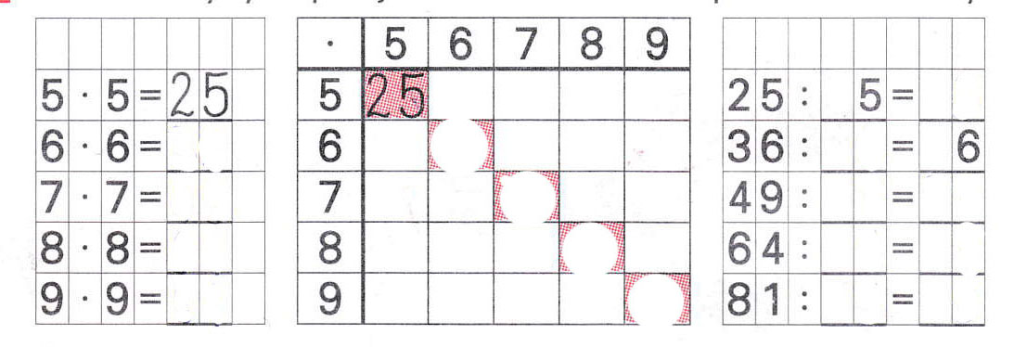
- Uzupełnij tabelkę.
 | 1 | 2 | 3 | 4 | 5 | 6 | 7 | 8 | 9 | 10
1
2 |  |  |  |  | 10
3
4 |  |  |  |  | 20
5 |  | 10 |  | 20 |  | 30 |  | 40 |  | 50
6 |  |  |  |  | 30
7
8 |  |  |  |  | 40
9
10 |  |  |  |  | 50

- Uzupełnij działania

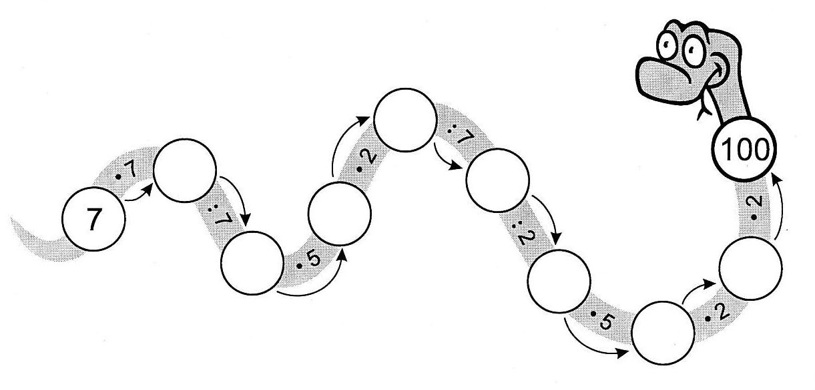
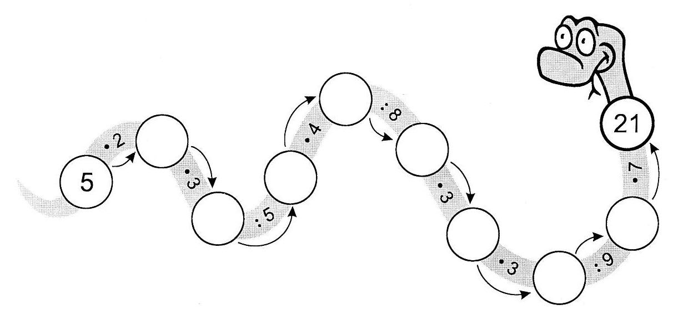

- Pod plątaniną wypisz ukryte w niej wyrazy.
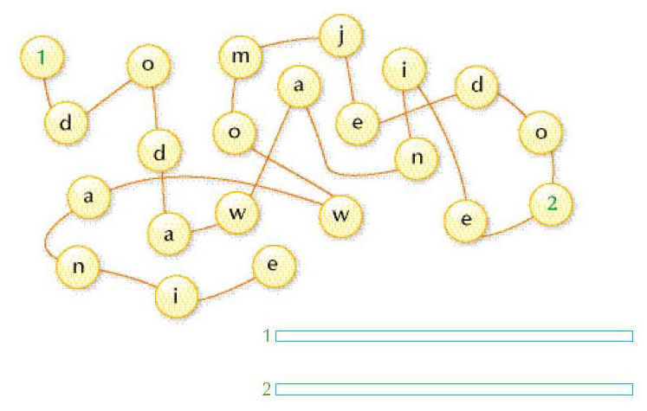

- Wpisz wyniki w odpowiednie okienka.
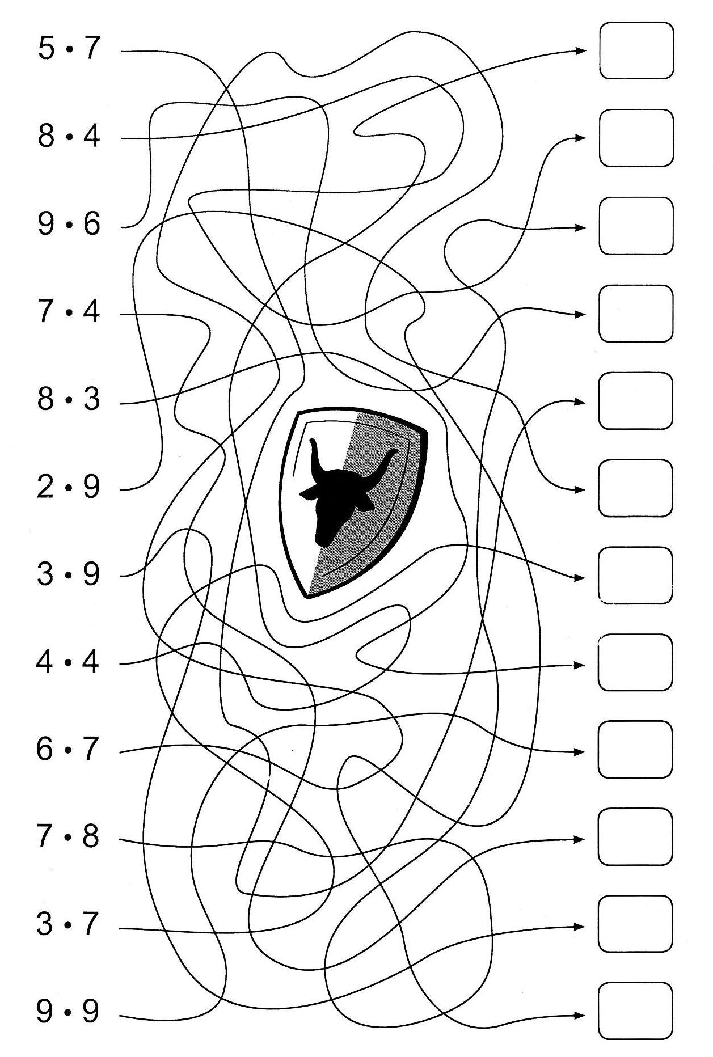
- Tylko dwa rysunki są jednakowe. Podaj ich numery.